ТОЛЬЯТТИНСКИЙ ГОСУДАРСТВЕННЫЙ УНИВЕРСИТЕТ СЕРВИСА

Кафедра «Социальные технологии»

ЛЕКЦИЯ

по дисциплине «Опыт организационно-административной работы в системе социальных служб, учреждений и организаций»

на тему

«Результирующее содержание

организационно-административной работы»

Подготовили: студенты 4 курса

гр. См-401 Захарова О.

Дорожкина Д.

Попцова Н.

Проверила: Головина Е.В.

Тольятти-2007

**Тема 6. Результирующее содержание**

**организационно-административной работы.**

1. **Понятие результативности деятельности организации**
2. **Факторы результативности организации.**
3. **Критерии организационной результативности и виды результатов.**
4. **Оценка результативности деятельности организации**
5. **Понятие результативности деятельности организации**

Можно выделить несколько основных подходов к определению результативности деятельности ор­ганизаций:

1. Понимание результативности как степени до­стижения цели организации. В этом случае важ­но признание динамичности целей и различия между официаль­ными и оперативными целями организации. Такой подход ока­зывается эффективным, если организационные цели конкретны, измеримы и охватывают широкий спектр деятельности организа­ции.

2. Понимание результативности как способности организаций использовать среду для приобретения редких ресурсов. Одним из основных аспектов данной концепции является взаимозависи­мость между организацией и внешней средой предприятия как форма обмена определенными продуктами. В отличие от требо­вания «максимизации», выдвигаемого в других подходах, данная методология предполагает «оптимизировать» использование среды.

3. Понимание результативности как способности организаций достигать максимальные результаты при фиксированных затратах или способности минимизировать затраты при достижении тре­буемых результатов.

4. Понимание результативности как способности к достижению целей на основе хороших («здоровых») внутренних характеристик. По мнению сторонников этого подхода, эффективная организа­ционная структура усиливает удовлетворенность, чувство гарантированности и контроль персонала над деятельностью организации. Основной недостаток данной концепции — чрезмерное вни­мание к средствам достижения целей в ущерб оценке результатов.

5. Понимание результативности как степени удовлетворенности клиентов и заказчиков. Данный подход применим в ситуации, когда мощные группы лиц вне организации способны оказывать существенное влияние на ее функционирование.

По мнению авторов, системный подход — наиболее плодо­творный. Результативность деятельности организации рассматри­вается в этом случае через систему общественных ценностей, от­вечающих потребностям общественного развития, и трактуется как способность системы к выполнению функций целеполагания (формулировка целей в соответствии с потребностями), целеобеспечения (использование социально одобренных целей), достиже­ния цели, экономичности (достижение определенного соотношения между результатами и затратами), факторной обусловленности (учет внешних и внутренних факторов условий функционирования пред­приятия). Данное определение достаточно широко и охватывает как внутренние, так и внешние аспекты эффективности.

Известный экономист Д. Синк под эффективностью органи­зационной системы понимает результативность ее функциониро­вания, которая складывается из следующих семи составляющих:

• действенность — степень достижения поставленных целей;

• экономичность — степень использования ресурсов;

• качество — степень соответствия спецификациям и назначе­нию;

• прибыльность, или соотношение между валовым доходом и суммарными издержками;

• производительность — соотношение количества произведен­ных продуктов к потребленным ресурсам;

• качество трудовой жизни — степень удовлетворения личных потребностей и запросов участников производства в процессе тру­довой деятельности;

• внедрение новшеств как характеристика преобразования на­учно-технического потенциала предприятия.

Исходя из этого результативность системы оценивается через систему показателей, отражающих каждый из названных призна­ков. Данный подход к пониманию сущности и оценки эффектив­ности системы получил широкое распространение в зарубежных системах оценки эффективности деятельности организации и подробно изучается в учебном курсе «Управление производительно­стью».

Сопоставление предложенных подходов с пониманием сущно­сти результативности свидетельствует о многозначности этого по­нятия. Общим для всех определений является представление об результативности как о способности системы к достижению целей, в качестве которых выступают удовлетворение интересов заказчи­ков, оптимальное использование внешней среды, повышение эко­номичности, результативности системы и др.

В силу относительной самостоятельности организаций форму­лируемые ею цели имеют двойственную природу.

Поскольку любая организация является элементом более круп­ной организационной системы и действует в предписанных ей рамках, часть организационных целей формируется сверху. Их можно рассматривать как внешние цели - ограничения или фак­торы - условия (например, изготовление изделий в соответствии с графиком поставок или организация выпуска продукции в коли­честве, указанном в заявке потребителя и др.). Внешние цели ха­рактеризуют те свойства предприятия и среды, которые суще­ственно влияют на ее деятельность и должны быть учтены при оценке эффективности.

Помимо внешних целей организация имеет и собственные вну­тренние, или автономные, цели. Внутренние цели, в отличие от внешних, связаны с выполнением основных функций организа­ций. В зависимости от роли в процессе принятия организацион­ных решений внутренние цели могут быть классифицированы на цели-направления, которые должны быть достигнуты в качестве результата, и условия, определяемые как внутренние цели-огра­ничения. В качестве целей-направлений могут быть названы раци­ональная организационная структура предприятия, совершенная система оперативного планирования и управления, синхронное выполнение процессов и работ и др. К числу целей-ограничений относятся ограничения по ресурсам, затратам на реорганизацию процессов производства и др.

Реализация целей составляет основное содержание результативности организаций. Если цели данного периода не достигнуты, то деятельность организации не может быть признана эффективной. Вместе с тем сам факт получения результата не дает возможности определить эффективно или неэффективно достижение цели, если не установлено соотношение затрат и результатов данной дея­тельности. Требование экономичности деятельности организации пред­полагает установление определенного соответствия между полу­ченными результатами и затратами на их достижение. Если использовать изложенные положения в качестве исходных при определении сущности результативности, то можно сделать вывод, что деятельность организации может быть признана эф­фективной при выполнении следующих условий:

• цели в каждый данный момент времени рассматриваются в ка­честве временных, подвижных, производных от требований, предъ­являемых со стороны как общества, так и самой организации;

• содержание целей отвечает сущностным характеристикам ор­ганизации и отражает внешние и внутренние условия функцио­нирования предприятия;

• поставленные цели успешно достигнуты: достижение целей оправдано затрачиваемыми на это средствами, требуемое соотно­шение затрат и результатов деятельности выполнено;

• для достижения целей использованы принятые, одобренные обществом средства; необходимость этого условия определяется социально-экономической природой системы организации; его выполнение позволяет избежать дополнительных затрат, связан­ных с социальной реабилитацией проводимых работ.

Исходя из этих положений можно сформулировать следующее определение. *Результативность деятельности организации* — это ее свойство, связанное со способностью организации формулировать свои цели с учетом внешних и внутренних условий функциони­рования и достигать поставленных результатов путем использова­ния социально одобренных средств при установленном соотноше­нии затрат и результатов.

Данное определение отражает и «внутреннюю», и «внешнюю» стороны эффективности организаций, а именно рациональное ис­пользование организационных ресурсов и достижение результата с учетом внешних факторов — условий функционирования орга­низаций.

Как видно из модели эффективности деятельности организа­ции производства, представленной на рис. 1, повышение орга­низационной эффективности возможно при условии, что деятель­ность организации осуществляется в направлении достижения цели, зафиксированной в правом верхнем углу схемы, т.е. если обеспечивается снижение издержек и соблюдаются условия, от­вечающие потребностям общественного развития производства.

Для того чтобы целенаправленно воздействовать на повыше­ние эффективности деятельности организации, необходимо иметь четкое представление о факторах, определяющих ее уровень.

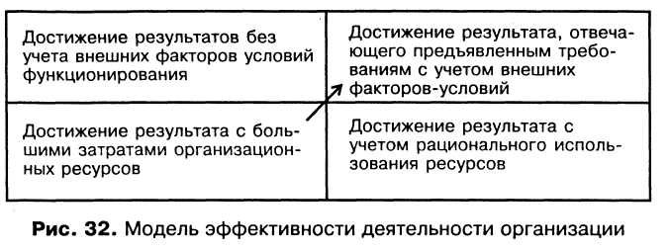

Рис. 1 Модель эффективности деятельности организации.

**2. Факторы результативности организации.**

Можно выделить три группы взаимообуслов­ленных факторов результативности:

• общесистемные факторы, определяющие пред­посылки эффективного функционирования ор­ганизации, к числу которых относятся степень реализации прин­ципов деятельности организации, организационная культура, обо­снованность системы отбора и оценки организационных решений, наличие организационного механизма, осуществляющего коорди­нацию и обеспечивающего взаимосвязь частичных процессов;

• внешние факторы-ограничения деятельности организации производства, обусловленные закономерностью коммуникативно­сти систем, основными из которых являются требования внешней среды, ограничения инвестиционных ресурсов;

• факторы управления развитием организации — наличие про­граммы развития организации производства, обеспеченность орга­низационными ресурсами.

По значимости и силе влияния отдельных факторов в их чис­ле можно выделить такие, которые оказывают наиболее сущест­венное воздействие на эффективность системы организации. Эти факторы можно назвать критическими. Эффективность деятель­ности организации в основном определяется именно критически­ми факторами, тогда как промежуточные факторы лишь немного изменяют ее параметры.

Приведем характеристику основных критических факторов.

***Принципы деятельности организации*** являются основой по­строения практической работы предприятия. Их реализация по­зволяет повысить результативность за счет согласования и упоря­дочения связей основных элементов и процессов производства, а также связей организации с внешней средой.

***Организационная культура*** является фактором, позволяющим организации опосредованно воздействовать на эффективность при­нимаемых решений. Существует тесная взаимозависимость меж­ду культурой организации и успехом предпринимательской дея­тельности. Все преуспевающие предприятия наряду с четким пред­ставлением о стратегии своего развития, гибкой организационной структурой и высококвалифицированными сотрудниками владе­ют сильной культурой и особым стилем, которые вместе способ­ствуют достижению высокой эффективности организации. При возникновении проблем на предприятиях с развитой культурой организации ее сотрудники способны оперативно принимать нуж­ные организационные решения, поскольку основополагающие цен­ности организации определены, понятны и воспринимаются все­ми работниками.

***Наличие организационного механизма,*** осуществляющего коор­динацию и обеспечивающего взаимосвязь частичных процессов. Организационный механизм характеризует субъекты производства и отношения, которые устанавливаются и поддерживаются меж­ду ними в процессе производства, а также формы проявления этих отношений, систему организационных норм и процедур. Наличие организационного механизма позволяет осуществлять целенаправ­ленную работу по упорядочению связей и повышению степени согласованности процессов и работ. Если с изменением требований окружающей среды число и характер взаимосвязей элементов ме­няются при условии сохранения или повышения организованнос­ти, то можно говорить о высокой результативности функционирова­ния организации. Привести же организационные отношения в определенный порядок и обеспечить согласованную работу отдель­ных звеньев в меняющихся условиях можно, лишь располагая хо­рошо отлаженным механизмом координации.

***Требования внешней среды*** характеризуют общественные потреб­ности, конкретизированные в свойствах и объемах производства продукции, сроках ее поставки, а также ограничения, связанные с воздействием на окружающую среду и возможностями матери­ального производства. Данные требования необходимо учитывать при формировании организационных целей и выборе путей их достижения. Если этого не происходит, организация теряет «об­щественную» направленность и выступает как закрытая система, реализующая свои собственные цели.

***Ограничения инвестиционных ресурсов*** как фактор эффективно­сти деятельности организации определяют возможность достиже­ния конечного результата, адекватного поставленным целям, с использованием имеющихся финансовых возможностей. В том случае, если организационные проекты, концепции не имеют не­обходимой финансовой поддержки, вероятность их практической реализации и получения эффекта (а это определяющее условие эффективности) незначительны.

***Обеспеченность организационными ресурсами.*** Ресурсы органи­зации дают представление о средствах организационной деятель­ности. В состав этих средств входят работники, а также исполь­зуемые в практической деятельности информация, технические средства, инвестиции. Та часть организационных ресурсов, кото­рая задействуется в процессе организации, образует совокупные затраты или расходы на организационную деятельность. Высокая результативность функционирования организации возможна при наличии необходимых ресурсов и снижении затрат на получение требуемых результатов.

***Программа развития организации*** выполняет функции плани­рования, контроля и регулирования ее деятельности. От того, на­сколько совершенны методы планирования и управления процес­сом развития организации, обоснованы направления организаци­онной деятельности и четко сформулированы цели развития, во многом зависит решение проблемы повышения организационной эффективности.

**3. Критерии организационной результативности и виды результатов.**

Критерием выступает наиболее существенный признак, служащий мерилом для оценки степе­ни совершенства системы. Экстремальное зна­чение выбранного критерия выражает опти­мальность рассматриваемой системы по выбранной характеристике.

Можно выделить несколь­ко типов критериев оптимальности:

1) глобальный — локальный;

2) внешний — внутренний;

3) максимизирующий результат — ми­нимизирующий затраты.

Глобальный критерий оптимальности оценивает результативность деятельности организации с позиций согласованных друг с дру­гом ее эмерджентных интересов и интересов отдельных элементов, составляющих систему. Локальный критерий оптимальности характеризует результативность функционирования отдельных под­систем организации.

Внешний критерий позволяет оценить результативность органи­зации с точки зрения соответствия поставленных целей и средств их достижения нормативной системе общественных ценностей и выполнения ограничений на ресурсы исходя из целей производ­ственной системы, частью которой она является. Внутренний кри­терий характеризует интересы, свойственные данной организации, и может быть выражен через затраты ресурсов системы при огра­ничениях, накладываемых общественными потребностями.

Организационная система достигает максимального результа­та только при выполнении всех предъявляемых к ней требований. Степень их удовлетворения может быть различной в зависимости от конкретных условий и совершенства разрабатываемых предло­жений по решению отдельных вопросов. Поэтому возникает за­дача разработки вариантов альтернативных мероприятий и выбо­ра оптимального из них. Задача выбора при многокритериальном анализе может быть решена только с помощью группы критери­ев, характеризующих различные стороны результативности.

Результат организации проявляется в трех формах: экономичес­кой, социальной, организационной.

*Экономическая форма результата* наиболее изучена, для нее раз­работаны соответствующие количественные методы оценки, общие для определения экономической эффективности любых затрат (на реорганизацию производства, создание новых организационных структур, внедрение новой техники и др.). Единство показателей, используемых для характеристики отдачи затрат различного це­левого назначения, и некоторая общность в подходах по их опре­делению обусловливаются узкопрактическими целями тех объек­тов, на которых планируется осуществление данных затрат.

*Социальная форма результата* от деятельности организации име­ет свою специфическую оценку, хотя и не может быть выражена таким единым синтетическим показателем, как экономическая результативность. При совершенствовании организации существен­но меняются условия труда и производства. Например, развитие деятельности групп качества и сочетание двух организационных форм обеспечения качества производства — административной и общественной — способствуют, по оценкам зарубежных специа­листов, повышению профессиональной подготовки работников, приобретению навыков принятия решений в сложных ситуациях. К социальным результатам относятся повышение престижности труда, технологической дисциплины, усиление ответственности за результаты своей деятельности и др.

*Организационный результат* организации выражается в усилении взаимосвязи и взаимодействия элементов производст­венной системы и появлении у системы качественно новых свойств, отсутствующих у ее элементов и нехарактерных для них. Проявле­нием организационного результата на уровне подразделений предпри­ятия является повышение согласованности и упорядоченности от­дельных процессов и работ, качества функционирования производ­ственной системы. На макроуровне с организационным результатом связаны такие явления, как возможность реализации крупномас­штабных мероприятий по реорганизации производства, диверси­фикация, интеграция производственных стадий и процессов и др., приводящие к повышению целостности системы и развитию ее эмерджентных свойств.

С учетом отмеченных требований, предпосылок и факторов результативности деятельности организации устанавливаются две группы критериев:

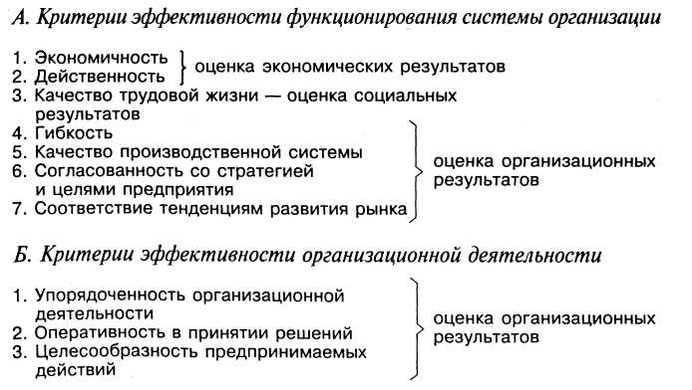

Рассмотрим, как применяются некоторые из наиболее важных критериев результативности организации.

**Экономичность** характеризует степень использования организа­ционных ресурсов и дает возможность оценить результативность системы в отношении затрат. Ее можно выразить как отношение фактических расходов, связанных с деятельностью, к их норма­тивной или плановой величине. Величина фактических расходов определяется на основе данных бухгалтерского учета и отчетнос­ти. Для определения плановой величины расходов можно исполь­зовать прогнозные и экспертные оценки, нормативы и т.п. Если фактические расходы не превышают нормативной величины, мож­но говорить об экономичности деятельности организации.

**Действенность** характеризует степень достижения организацией поставленных целей. Например, главной целью и назначением про­изводственной системы является обеспечение высокой экономичес­кой и социальной результативности функционирования предприя­тия на основе оптимизации взаимодействия элементов производ­ства и упорядоченности производственной деятельности или, иначе говоря, на основе повышения организованности системы. Измерить действенность можно путем оценки степени достижения ее основ­ных целей.

**Упорядоченность организационной деятельности** понимается как степень регламентации и регулируемости процессов, протекающих в организации. В общем случае упорядоченность является прояв­лением организованности системы. Однако само по себе приме­нение правил не гарантирует высокой результативности. Иногда наиболее целесообразно предоставление большей свободы дей­ствий и самостоятельности. Кроме того, возможны правила, при­водящие к снижению эффективности и отрицательно влияющие на производительность. Поэтому упорядоченность организацион­ной деятельности должна сочетать определенную свободу в приня­тии решений с четкой регламентацией времени выполнения отдель­ных работ и стандартизацией типовых ситуаций по обеспечению функционирования и совершенствованию организации производственной системы. Для оценки упорядоченности организацион­ной деятельности можно использовать следующие показатели: удельный вес организационных норм и нормативов в общем ко­личестве нормативной документации; доля типовых проектных решений в числе разрешаемых ситуаций; качество процессов ком­муникаций, источников информации и документооборота между участниками процесса организации; степень сбалансированности функций организации производства.

**Оперативность** характеризует способность подразделений орга­низации быстро обнаруживать возникающие отклонения в ходе производства и вовремя ликвидировать их. Оценка оперативнос­ти имеет целью выявление эффекта организации, получаемого в результате своевременного принятия необходимых организацион­ных мер и воздействия на ход производства. Основными измери­телями оперативности организационной деятельности могут стать: доля своевременно обработанной документации в общем ее объе­ме; удельный вес числа нарушений, ликвидированных в сжатый срок, в их общем числе; степень выполнения организационных функций; относительное снижение объема выпуска продукции вследствие неудовлетворительного использования рабочего време­ни и неритмичной работы производственных подразделений. По­вышение оперативности позволяет избежать потерь, связанных с нарушением непрерывности производственного процесса, сниже­нием качества продукции и т.д. При оценке эффективности сис­темы организации производства важно оценить все стороны и аспекты эффективности. Это возможно при условии использова­ния отмеченных критериев и соответствующих показателей.

**4. Оценка результативности деятельности организации**

Существует концепция, согласно кото­рой эффективность есть соотношение между заложенной ценностью и полученной цен­ностью, между минимальными вложениями и полученной наибольшей отдачей. В работах анг­лийских исследователей показатели оценки эффективности социальной работы, направ­ленной на преодоление бедности, подразде­ляются на финансовые и нефинансовые. Результативность позволяет оценить соот­ношение вклада и целевых результатов, вы­ражающихся в снижении глубины бедности, соотношение фактического и планируемого объема затрат на предоставление выплат, предоставление социальных услуг, а также льгот. По мнению отечественных исследова­телей, эффективность социальной работы прежде всего связана с оценкой соотноше­ния достигнутых результатов и затрат, на­правленных на достижение этих результатов. В русле такого подхода целесообразно изме­рение результатов и затрат.

Эффективность социальной работы — это система обобщенных, интегративных показателей качества этого специфического вида социальной деятельности.

Национальная (отечественная) система оценки эффективности социальной работы, проводимой в Российской Федерации, обес­печивающая обратную связь в управлении качеством социальной работы, должна быть составной частью социальной безопасности и социальной политики и соответствовать (или хотя бы корреспондироваться) совре­менной Федеральной концепции социаль­но-экономического развития Российской Федерации. Она неизбежно связана с оцен­кой эффективности таких развивающихся подсистем, как социальная защита, соци­альное образование, здравоохранение, пе­нитенциарная подсистема, сфера культуры и досуга (качество функционирования и ка­чество развития).

Теоретико-методологический подход к определению эффективности социальной работы в России предполагает:

- во-первых, выделение уровней, основных направлений, видов, форм и методов социальной работы;

- во-вторых, изучение взаимосвязи всех ком­понентов ценностных предпочтений, тео­рии, технологии и практики социальной ра­боты;

- в-третьих, изучение актуальных прак­тических проблем социальной работы как относительно целого и специфического вида социальной деятельности во всем мно­гообразии и различных проявлениях;

- в-чет­вертых, конкретный учет уровня жизни людей, уяснение социально-психологических особенностей и состояний различных кате­горий населения, оказавшихся в трудной жизненной ситуации или находящихся на грани такого состояния;

- в-пятых, определе­ние модели рациональной деятельности всех компонентов системы социальной ра­боты (социальная защита, образование, здравоохранение и т.д.);

- в-шестых, система­тический научный учет отечественного и за­рубежного опыта теоретической и практи­ческой деятельности в области социальной работы;

- в-седьмых, предполагается даль­нейшее развитие стандартизации и лицензи­рования социальной работы, создающей благоприятные предпосылки для объектив­ной оценки качества социальной работы, разработки системы динамически развиваю­щихся критериев и показателей эффектив­ности этого вида социальной деятельности; в-восьмых, организацию мониторинга ре­зультативности социальной работы в раз­личных регионах страны.

Выделяя первый уровень измерения ре­зультативности социальной работы — *уровень организации* — необходимо иметь в виду, что эффективность социальной работы не может измеряться только количеством изданных нормативных актов и распорядительных документов, количеством проведенных ме­роприятий и числом обслуженных клиен­тов по основным видам социальной работы, количеством созданных социальных служб и числом профессиональных социальных ра­ботников. Особый ин­терес для специалистов представляют по­ложения нового определения социальной работы, сформулированные в Монреале на Всемирном конгрессе социальных работни­ков (25—27 июля 2000 г.). В них излагается точка зрения, согласно которой, во-первых, социальная работа ведется на разных уров­нях, начиная с вовлеченности в психолого-социальные процессы человеческой лично­сти и заканчивая социальной политикой, планированием и развитием. И, во-вторых, в эти процессы включены управленческие структуры, организации по месту житель­ства, влияющие на формирование социаль­ной политики и экономическое развитие. Совершенно очевидно, что в рамках данно­го подхода практика социальной работы рассматривается как действенное средство воздействия не только на личность и соци­альные группы, человеческое бытие и пове­дение людей, но и как важный инструментвоздействия на функционирование соци­альных систем в целом. Выводы и коммен­тарии Международной федерации соци­альных работников значительно расширя­ют наше представление о месте и роли социальной работы в жизни общества, а, следовательно, продвигают наши представ­ления об эффективности социальной рабо­ты и критериях ее оценки. Объяснения та­кого подхода, видимо, надо искать в глоба­лизации социальных перемен, в изменении характера жизни человеческого общества, в усложнении внутренней структуры обще­ственного устройства, в необходимости по­вышения роли социальной работы в гуманизации социальной природы общества.

Показатели эффективности могут быть количественными и качественными. Сами по себе они не должны быть изолированы от реально проводимой социальной политики и практической социальной защиты населе­ния, они непосредственно связаны с макро- и микросредой, в которой находятся клиен­ты работников социальных служб и органов управления социальной защиты. Главное, чтобы показатели способствовали измере­нию изменений в сознании, психологии и поведении клиентов — повышению уверен­ности в себе, получению возможности вос­становить утраченные или сформировать новые навыки и умения, снижению риска снова оказаться в трудной жизненной ситуа­ции, повышению возможности вступления в новые социальные и профессиональные контакты, улучшению предпосылок эконо­мической защищенности. Если индивиду­альная или групповая социальная работа с клиентом (личность, семья) приводит к уве­личению уровня уверенности клиента в себе, если семья относится с уважением к своим членам и возможностям семьи, если члены семьи начинают понимать возможные пути повышения социального статуса и измене­ния отношений с окружающими людьми, можно говорить об эффективности прове­денной работы. Естественно, к этой группе показателей эффективности проведенной социальной работы примыкает группа пока­зателей, позволяющая измерить степень со­циальной активности семьи, эмоциональ­ный комфорт, уровень развития стимулов, уровень доходов, занятость членов семьи, социально-бытовые условия (жилье), увели­чение семьи, наконец, благополучие или уменьшение неблагополучия, снижение уровня зависимости от органов соцзащиты и социальных служб. Видимо, целесообразно эти группы показателей оптимизировать, включая в каждую группу не более пяти по­казателей, что, как нам представляется се­годня, имеет как практическое, так и теоре­тическое значение.

Эффективность социальной работы в социальных службах — это достаточно мно­гоплановое явление, зависящее от множе­ства факторов и предпосылок. Естественно, объективно оценить эффективность дея­тельности можно только при использовании системы критериев и показателей, служащих как для количественных, так и качественных измерений. У ряда исследователей не вызы­вает сомнения тезис о том, что система оцен­ки эффективности социальной работы дол­жна носить комплексный характер. Процесс оценивания, как правило, должен опираться на систему критериев и показателей, то есть совокупность упорядоченных и взаимосвя­занных характеристик (описание признаков результативности социальной работы) и тех­нологических разработок (методик), позво­ляющих адекватно оценить состояние соци­альной работы, ее достижения, результаты, проблемы, противоречия и выявить резервы ее развития. Эпизодически выборочно про­водимые инспекторские проверки и анкет­ные опросы не в состоянии объективно оце­нить состояние социальной работы, осуще­ствляемой социальной службой или отдельным специалистом социальной рабо­ты. Для повышения эффективности дея­тельности учреждений социального обслу­живания необходимы показатели (описание результата социальной работы), в соответ­ствии с которыми можно оценивать и срав­нивать результаты их деятельности, в том числе прямых социальных услуг, предостав­ляемых клиентам. Основанием для выделения таких показателей могли бы послужить федеральные и региональные стандарты социальных услуг. Однако на сегодняшний день приняты только два государственных стандарта: это Национальный стандарт Российской Федерации — Социальное обслуживание населения. «Основные виды социальных услуг» и Национальный стандарт Российской Федерации — Социальное об­служивание населения. «Качество соци­альных услуг» (Общие положения).

Национальные стандарты введены с 1 июля 2004 года, что, естественно, не позво­ляет судить о действенности этой меры. С другой стороны, начавшаяся администра­тивная реформа вносит коррективы в про­цесс стандартизации социальных услуг. Предполагается, что полномочия в этой области будут переданы регионам. В этом слу­чае, по мнению специалистов, регионы по­падают в затруднительное положение, так как не имеют федеральных ориентиров в этой области — минимальных стандартов, гарантирующих населению определенный уровень качества предоставляемых соци­альных услуг, качества социальной работы, и обладающих такими качествами, как реали­стичность, стабильность, обоснованность, четкость, и поддающихся количественному измерению. Без использования минималь­ных гарантированных стандартов не только трудно разработать показатели эффективно­сти социального обслуживания и в целом — социальной работы, но и сформировать бюджет как на федеральном, так и на регио­нальном уровнях, сориентированный на предоставление соответствующих услуг.

Формирование системы критериев и по­казателей эффективности социальной работы только началось, а потому в условиях совре­менной России нельзя быть категоричным в суждениях на эту тему. Поиск продолжает­ся, а потому необходимо внимательно отно­ситься к различным точкам зрения и раз­личным классификациям критериев эф­фективности социальной работы.

Составной частью совокупности крите­риев эффективности социальной работы являются критерии, отражающие динами­ку безработицы, дезадаптированности и преступности, стабильности семейно-брачных отношений, уровень алкоголиза­ции населения и наркомании, а также уро­вень здоровья, прироста населения и его смертности, инвалидности и психологичес­кого состояния.

Не следует упрощать теоретические подходы к пониманию сущности критериев эффективности социальной работы в усло­виях Российской Федерации. Различные группы критериев имеют неодинаковые удельный вес, социальное значение и акту­альность.

Наиболее рациональным способом оценки результативности организации является метод по­следовательного сравнения с помощью стандарт­ных оценок, когда измерение результативности производится путем расчета значений отдельных показателей по группам критериев и определения их относитель­ной значимости по интервальной шкале. В обобщенном виде схема оценки результативности с использованием данного метода показана на рис. 2. Рассмотрим подробнее отдельные этапы расчета:

Первый этап — *идентификация организационной системы* — со­стоит в выявлении особенностей функционирования организации. На данном этапе определяются функции, цели и организацион­ные ресурсы системы, устанавливаются предъявляемые требова­ния и возможности их удовлетворения в конкретных условиях.

Второй этап — *формирование критериев и измерителей результативности* — включает проведение работ по определению основных направлений оценки и критериев результативности. Критерии выступают в качестве необходимой предпосылки вынесения ре­шения об уровне результативности организации, каждый из них ха­рактеризуется с помощью ряда показателей. Отбор показателей осуществляется исходя из следующих требований: используемые измерители должны фиксировать фактический уровень результативности и одновременно подчиняться задаче анализа и управления экономическими процессами на основе выявления различных при­чинно-следственных связей.

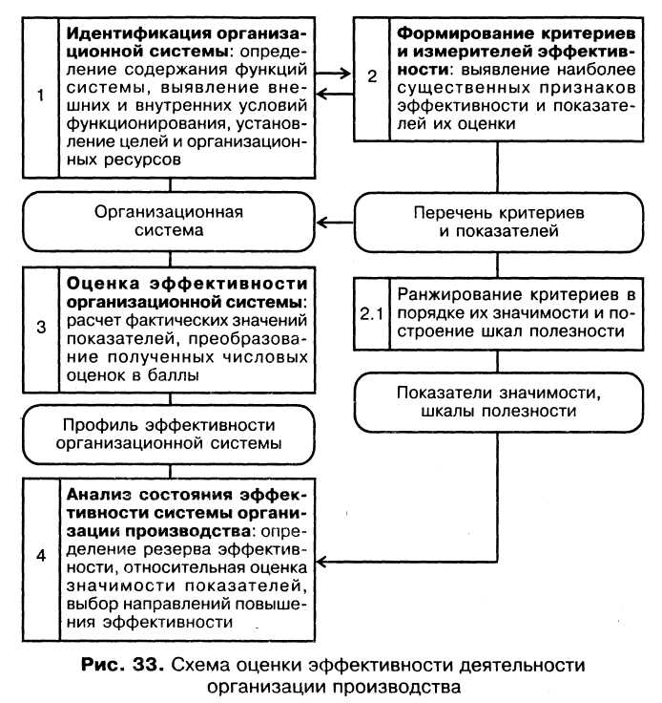

Рис. 2 Схема оценки эффективности деятельности организации производства.

Завершающей процедурой формирования системы критериев является их ранжирование по степени влияния на результативность организации производства. Ранжирование осуществляется по ко­личественной шкале в диапазоне от 0 до 10. Максимальная оценка присваивается наиболее предпочтительной характеристике. Если обозначить оценку признака i у эксперта j через aij, то отно­сительный вес показателя рассчитывается по формуле

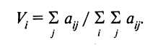

Показатель, имеющий наибольший вес, получает ранг 1. Для каждого наиболее важного критерия разрабатывается шкала по­лезности с интервалом 0—1,0. Основным назначением шкалы яв­ляется преобразование разнородных измерителей в эквивалентные им баллы. Пример построения такой шкалы показан на рис. 34. В нашем случае 0 означает самый низкий уровень результативно­сти для данного критерия; 0,1 — очень плохой уровень; 0,2 — пло­хой уровень; 0,3 — удовлетворительный уровень; 0,5 — хороший уровень; 0,7 — очень хороший уровень и 1,0 — самую высокую ре­зультативность.

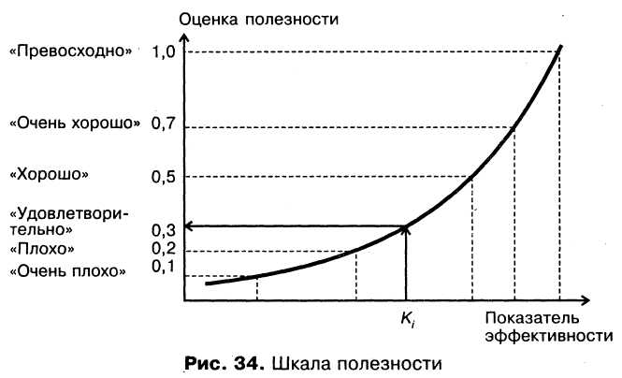

Рис. 3 Шкала полезности.

На третьем этапе — *оценка результативности* *организационной системы* — производятся расчет фактических значений показате­лей и преобразование полученных числовых оценок в баллы с по­мощью шкалы полезности. Балльные оценки используются для по­строения профиля результативности, при составлении которого дол­жно быть высказано мнение по каждой характеристике на основе ее количественной оценки и проведено сравнение с представле­нием о том, что соответствует понятиям «хорошо», «удовлетвори­тельно» и т.д.

Четвертый этап — *анализ состояния результативности* *системы организации производства, —* как видно из схемы (см. рис. 3), включает расчет резерва изменения результативности, относитель­ную оценку значимости критериев для повышения результатив­ности системы, установление направлений ее реорганизации.

Резерв изменения результативности (Kpi) характеризует величи­ну неиспользованных возможностей и повышения по конкретно­му критерию и показывает необходимость совершенствования си­стемы в данном направлении:

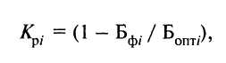

где Бфi— балл, эквивалентный фактическому значению пока­зателя по шкале полезности;

Боптi— оптимальная балльная оценка показателя. Чем бли­же Бфi к Боптi, тем выше уровень результативности по заданной характеристике.

Поскольку критерии имеют различную весомость для результативности, то возникает необходимость в относительной оценке их значимости. Наиболее рациональным подходом к относительной оценке является, на наш взгляд, синтез показателей резерва результативности и веса критерия:



где Qк*i* — относительная оценка значимости i-го критерия.

Критерий, имеющий максимальную оценку QK/, определяет «узкое место» результативности. Поэтому очередность проведения мероприятий по реорганизации системы устанавливается в соот­ветствии со значением Qкi.